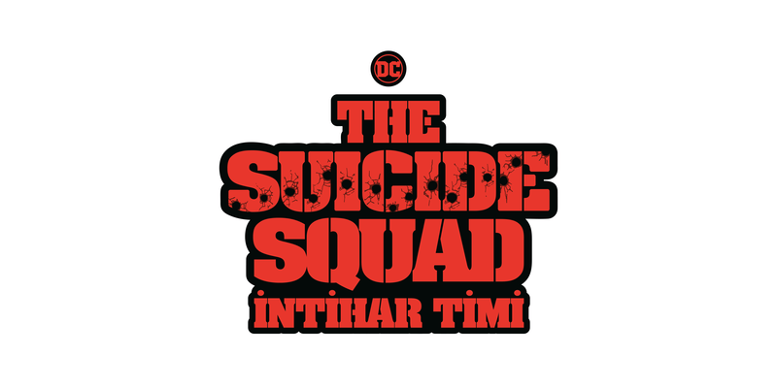
Yazar-yönetmen James Gunn’ın korkunç derecede güzel zekasından çıkan, Warner Bros. Pictures yapımı süper kahraman aksiyon macera filmi “The Suicide Squad: İntihar Timi” DC koleksiyonunun en azılı suçlularından bir grubu bir araya getiriyor.

Cehenneme hoş geldiniz —nam-ı diğer Belle Reve’e, yani Amerika Birleşik Devletleri'ndeki en yüksek ölüm oranına sahip hapishaneye. En beter Süper Kötülerin tutulduğu ve kurtulmak için her şeyi yapacakları, hatta süper gizli, süper şaibeli Görev Gücü X'e bile katılacakları bir yerdir burası. Günün “yap ya da öl” görevi ne midir? Bloodsport, Peacemaker, Captain Boomerang, Ratcatcher 2, Savant, King Shark, Blackguard, Javelin ve herkesin en sevdiği psikopat Harley Quinn’in de aralarında bulunduğu bir mahkumlar timi oluşturmak; sonra onları ağır bir şekilde silahlandırmak ve (tam anlamıyla) kerbela, düşmanla dolu Corto Maltese adasına bırakmak. Her köşe başında militan düşmanlar ve gerilla güçleriyle dolu bir ormanda yayan olarak ilerleyen İntihar Timi, uslu durmalarını sağlamak için başlarında sadece Albay Rick Flag'in —kulaklarında ise her hareketlerini izleyen, Amanda Waller'ın teknoloji harikası cihazlarının— bulunduğu bir arama ve yok etme görevindedir... Ve her zaman olduğu gibi, yanlış tek bir hamle yaparlarsa (ya rakipleri, ya bir takım arkadaşları ya da bizzat Waller tarafından) öldürülecektirler. Bir bahis yapılacaksa, akıllı seçim parayı onların —hepsinin— karşısındakilere yatırmak olacaktır.

Filmin başrollerini Margot Robbie (“Birds of Prey”, “Bombshell”), Idris Elba (“Avengers: Infinity War”), John Cena (yakında yayınlanacak HBO Max dizisi “Peacemaker”, “F9”), Joel Kinnaman (“Suicide Squad”), Jai Courtney (“Divergent” serisi), Peter Capaldi (“World War Z”, BBC yapımı “Doctor Who” ), David Dastmalchian (yakında gösterime girecek “Dune”, “Ant-Man and the Wasp”), Daniela Melchior (“Parque Mayer”), Michael Rooker (“Guardians of the Galaxy” filmleri), Alice Braga (“Elysium”), Pete Davidson (“The King of Staten Island”, TV yapımı “Saturday Night Live”), Joaquín Cosio (“Spider-Man: Into the Spider-Verse”, TV yapımı “Narcos: Mexico”), Juan Diego Botto (“The Europeans”), Storm Reid (“The Invisible Man”, “A Wrinkle in Time”, “Euphoria”), Nathan Fillion (“Guardians of the Galaxy”, TV yapımı “The Rookie”), Steve Agee (“Brightburn”, “Guardians of the Galaxy Vol. 2”), Sean Gunn (“Guardians of the Galaxy” filmleri, “Avengers” filmleri), Mayling Ng (“Wonder Woman”), Flula Borg (“Ralph Breaks the Internet”), Jennifer Holland (“Brightburn”, yakında yayınlanacak HBO Max dizisi “Peacemaker”) ve Tinashe Kajese (TV yapımı “Valor”, “The Inspectors”) paylaşıyor. Filmde ayrıca Sylvester Stallone (“Rocky”, “Rambo” ve “Expendables” serileri) ile Viola Davis de (“Ma Rainey imzalı Black Bottom”, “Suicide Squad”) yer alıyor.

Gunn (“Guardian of the Galaxy” filmleri) filmi DC karakterlerini esas alan kendi senaryosuna dayanarak yönetti. Filmin yapımcılığını Charles Roven ve Peter Safran; yönetici yapımcılığını ise Zack Snyder, Deborah Snyder, Walter Hamada, Chantal Nong Vo, Nikolas Korda ve Richard Suckle gerçekleştirdi.

Gunn’ın yaratıcı ekibi; görüntü yönetiminde Henry Braham (“Guardians of the Galaxy Vol. 2”), yapım tasarımında Beth Mickle (“Captain Marvel”), kurguda Fred Raskin (“Guardians of the Galaxy Vol. 2”, “Once Upon a Time… In Hollywood”) ve Christian Wagner (“Fast & Furious” filmleri), kostüm tasarımında ise Oscar adayı Judianna Makovsky’den (“Guardians of the Galaxy Vol 2”, “Avengers: Endgame”, “Harry Potter and the Sorcerer’s Stone”) oluşuyor. Filmin müziği John Murphy’nin (“Kick-Ass”) imzasını taşıyor.

Warner Bros. Pictures bir Atlas Entertainment ve Peter Safran yapımı olan James Gunn filmi “The Suicide Squad: İntihar Timi”ni sunar. Filmin dünya çapındaki dağıtımını Warner Bros. Pictures üstlenecek.

www.thesuicidesquad.net

YAPIM HAKKINDA

Dünyayı Kurtarmak İçin Ölüyorlar

“The Suicide Squad: İntihar Timi”nde yazar-yönetmen James Gunn, Görev Gücü X’in suçlularını alıp; kendine has vizyonuyla filtrelediği, olağanüstü derecede dürtüsel, R (18+) kategorisinde, kıran kırana bir aksiyonla, içinden kan fışkıran bir şiddet ve ölüm-kalım mücadelesi (büyük olasılıkla birincisi) gerektiren durumlara sokarken, tüm bunlarla birlikte lakayt bir mizaha ve hatta içten anlara da yer veriyor. Anakarakterler ölürken, çok büyük olasılıkla, seyirciler de gülmekten ölecekler.

Kendi Süper Kötüler rüya timi için bütün bir DC koleksiyonundan seçenekleri olan Gunn, deyim yerindeyse, şekerci dükkanındaki çocuk gibiydi. Çocukken favorisi olan, efsanevi yazar John Ostrander’ın 1980’lerden itibaren İntihar Timi’ni yeniden okurlarla buluşturan serisini bir kez daha okuyan Gunn’ın fikirleri netlik kazanmaya başladı.
Gunn, "İntihar Timi'ni çocukluğumdan beri seviyorum" dedikten sonra, şöyle devam ediyor: "Onlar benim en sevdiğim çizgi roman anti-kahraman gruplarından biri. Hayatlarını en iyi şekilde yaşamamış, aslında daha iyi bir şey olma fırsatına, bir kurtuluş şansına sahip insanlara her zaman ilgi duymuşumdur. Bazıları bu fırsatı kullanır, bazıları kullanmaz; burada insanlığın çeşitli ahlak derecelerinin tamamı mevcut; ve ben bunları uzaylılar, canavarlar ve yürüyen bir köpekbalığı ile gerçekten büyük, heyecan verici bir şekilde perdeye aktarıyorum”.

Gunn, "The Dirty Dozen" ve "Kelly's Heroes" gibi savaş filmlerini kendisini erken yaşlarda etkileyen yapımlar olarak anarken, bunların yalnızca hikayenin değil, yapmaya çalıştığı —cesur ve gerçek— sinema tarzının da itici gücü olduğunu ifade ediyor. Bu tarz, bazı durumlarda doğal olarak hiper gerçekçilikle birleşir çünkü sonuçta malzemesi çizgi roman karakterleridir. Gunn’ın vizyonunu gerçekten farklı kılan şey, gerçek İntihar Timi çizgisine uygun olarak hiç kimsenin güvende olmamasıdır: Yönetmen, daha en başından, karakter ya da onu canlandıran oyuncu ne kadar büyük olursa olsun her bir karakterin gerçek anlamda tehlikede olacağına karar verdi; kimin hayatta kalacağına ve kimin hayatta kalmayacağına dair hiçbir kural dayatılmayacaktı.

Yapımcı Peter Safran, Gunn'ın bu malzeme için mükemmel olacağını biliyordu ve neyse ki yönetmeni ikna etmek için çok fazla uğraşması gerekmedi. Safran şunu aktarıyor: “Teklifimizi yaptıktan sonra, kendisi kaynak malzemeye geri döndü, ilham aldı ve bana 'Bu filmle ne yapmak istediğimi tam olarak biliyorum, dolayısıyla stüdyo bu vizyonu bütünüyle benimsiyorsa, hadi yapalım' dedi”.

DC sinema filmleri alanında usta olan yapımcı Charles Roven, Gunn ile tekrar çalışmak için can atıyordu. Roven bu konuda şunları söylüyor: "James’le 2000'lerin başında çok başarılı bir seri olan canlı aksiyon 'Scooby-Doo'da birlikte çalışmıştık. Bu filmlerden iki tanesinin yapımcılığını gerçekleştirdik ve her iki senaryoyu da kendisi yazdı. O zamandan beri birbirimize yakın olduk. Müsait olduğunu duyduğumda, James’le tekrar birlikte çalışma konusunu konuşmaya başladım. Tesadüfen, DC Films'den Peter Safran ve Walter Hamada da, James'le 'The Suicide Squad: İntihar Timi' hakkında konuşuyorlardı. Haliyle, o noktadan itibaren çok kolay bir sohbet oldu bu”.

“Pek çok harika karakter vardı ve James onlarla eğlenmek istedi” diyor Safran ve ekliyor: “Ama yine de konu her zaman filme kendi duyarlılığını —mizah anlayışını, aksiyon tarzını yansıtmaktı; özellikle de, 70'lerin filmlerine adeta geri dönüş olan bir kanundışı savaş filmi yapmaktı”.

Gunn'ın çalışmalarına uzun süredir aşina olmasına rağmen, Roven yönetmenin senaryosu için, sadece “harika bir okumalık değildi, aynı zamanda beni tamamen —en iyi anlamda— şaşırtan şeyler yaptı” diyor ve ekliyor: “Hikâyenin nereye gideceğini tam olarak hiç bilemedim”.

Yine de, bir sinemacı uyumsuz (gerçekten, hakikaten kötü adamlar ve kızlardan oluşan) bir grup kötünün etrafında dönen, sadece eğlendirmekle kalmayıp izleyicilerin kimin hayatta kalacağını umursamasını da sağlayacak, ilgi çekici bir hikayeyi nasıl yaratır? Roven, Safran ile aynı fikirde: "James bu gerçekten korkunç niteliklere sahip karakterleri alıp onlardan sahiden hoşlanmanızı ve hatta onları desteklemenizi sağlayabilir".

Gunn, “Yaptığım hiçbir filme onu diğer filmlerden nasıl ayıracağım diye düşünerek gelmem” dedikten sonra, şöyle devam ediyor: “Anlatmak istediğim bir hikayeyi olabildiğince iyi anlatmak yaklaşımıyla gelirim ve 'The Suicide Squad: İntihar Timi' benim için son derece heyecan vericiydi. Herkesin benim her türlü riski göze alacağıma, hangi karakteri istersem öldüreceğime, hikayeyi ne kadar tuhaf bir şekilde istersem anlatacağıma olan inancı beni cesaretlendirdi… tam bir özgürlük. Tüm bu süreç beni canlandırdı”.

“The Suicide Squad: İntihar Timi”nin ölçeği her açıdan devasaydı; stüdyonun bugüne kadar yapılmış en büyük set parçalarını içermekle kalmadı, kamerayla çekilebilecek her şeyin kamerayla çekilmesini benimseyen son derece iddialı bir yaklaşımla hayata geçirildi. Gunn bunu sağlayabilmek için, "şimdiye kadarki en iyi yapım amirleri grubu" olarak tanımladığı ekibi bir araya getirdi. Bu listede yer alan isimlerin başında yapım tasarımcısı Beth Mickle, kostüm tasarımcısı Judianna Makovsky, görüntü yönetmeni Henry Braham, görsel efektler amiri Kelvin McIlwain ve ikinci birim yönetmeni-dublör koordinatörü Guy Norris geliyordu.

Gunn'ın 17 veya o civardaki başrol oyuncusu (Gunn aracılığıyla Amanda Waller'ın hiçbir şeyi şansa bırakmadığının bir başka kanıtı) Atlanta gökyüzünden Gunn'ın hayalindeki kurgusal ada Corto Maltese’e düşer (Gunn’ın ekibinin yarattığı bir kumsalın kıyısına), ardından (yine ekibin marifeti olan) sık ormanda gezinirler. Filmin uluslararası yıldız topluluğunda bulunan dev isimler arasında Margot Robbie, Idris Elba, John Cena, Sylvester Stallone ve Viola Davis de bulunmaktadır.

Gunn'ın İntihar Timi hakkındaki vizyonu o kadar açıktı ki, her karakter kendi başına bilindik bir Süper Kötü olsa da, yönetmen hepsini bir kurtuluş duygusuyla ya da en azından bunun olasılığıyla doldurmayı başarıyor. Yönetmen o ünlü kötü adamlardan bazılarını tercih ederken, öncelikle birçok okuyucunun gözden çıkarılabilir olduğunu düşündüğü daha silik karakterleri Tim’e dahil etmeyi, her birinin içindeki en sevimli özellikleri ortaya çıkararak izleyicilerin her şeye rağmen onları desteklemesini sağlamayı seçti. Ta ki her biri utanç verici ama son derece komik bir şekilde teker teker öldürülene dek.

Oyuncular & Karakterler

Harley Quinn'den Bloodsport, Peacemaker, Polka-Dot Man, Javelin, Mongal, Thinker ve daha fazlasına, Gunn'ın film için seçtiği Tim olabildiğince farklı ve görünüşte rastgeleydi. Bu yüzden tasarım ekibine söylediği ilk şey, Tim'deki tüm karakterlerin bambaşka yerlerden, hatta başka çağlardan gelerek tesadüfen bir araya toplanmış gibi görünmesi gerektiğiydi. Ayrıca, gerçek çizgi romanları kendisinin önceki çizgi roman uyarlamalarında yaptığından çok daha fazla ölçüde referans almak istedi. Bunu akıllarında tutan kostüm tasarımcısı Judianna Makovsky, saç departmanı sorumlusu Janine Thompson ve makyaj sorumlusu Heba Thorisdottir —ve bir yandan oyuncu seçimini büyük ölçüde tamamlamış olan casting sorumlus John Papsidera— böylece nereden ilham alacaklarını tam olarak bilmekle kalmayıp, aynı zamanda kendilerini Süper Kötüler arasında tekrarlanan incelikli temaları bütünleştirmek zorunda hissetmediler ki yaratıcı anlamda bu çok özgürleştiriciydi.

Kostümler görsel olarak birbirine bağlıymış hissi vermek zorunda olmasa da, tasarım ekipleri, karakterlerin filmin büyük bir bölümünde suda olacağını ve kostümlerin hem gündüz hem de gece ışığında göze çarpacak çok çeşitli renklerde olmaları gerektiğini hesaba katmak durumundaydılar. Ayrıca, çoğu kostümün tasarımı silah içerdiği için, ilk günden itibaren aksesuar sorumlusu Drew Petrotta ve ekibi ile yakın bir şekilde çalışmaları gerekti.

Gunn ve aralarında yapım tasarımcısı Beth Mickle’ın da bulunduğu yaratıcı ekip, sadece kendilerinin olduğu bir odada çapraz tasarımlar üzerinde çalıştıkları altı haftalık bir fikir üretim dönemi geçirdi. Filmin yarısı yalnızca bu altı haftalık dönemde tasarlandı. Kostüm yapımı daha sonra Los Angeles'ta başladı ve tüm yaratıcı departmanlar arasında süregiden işbirliğiyle Atlanta'da devam etti.

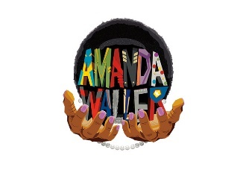
Amanda Waller (Viola Davis), Belle Reve hapishanesinde parmaklıklar ardında tuttuğu birçok azılı hükümlü arasından İntihar Timi üyelerini tek tek seçerek Görev Gücü X'in gizli görevlerini yönetmektedir. Süper güçleri olmamasına rağmen, çoğunlukla, kilit altına aldığı, saldığı veya ölüme terk ettiği Süper Kötülerin hepsinden daha korkutucu ve çok daha ölümcüldür.

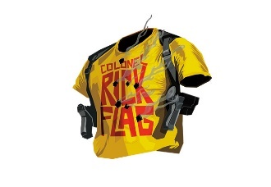
Hâli hazırdaki göreviyle tehlikenin merkezinde olan —ve bu sayede Amanda Waller'ın gözüne giren— asker kökenli Albay Rick Flag (Joel Kinnaman), İntihar Timi’ni takip etmek ve görev tamamlanana kadar mümkün olduğunca çoğunu hizada tutmak için geri döner.

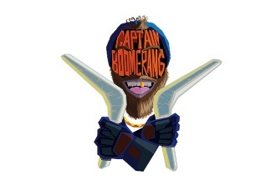
Silah seçiminden anlaşılabileceği gibi, Tazmanya canavarı kadar yakışıklı ve vurdumduymaz Kaptan Boomerang (Jai Courtney) kötü davranışlarını devam ettirmesi ve Amanda Waller'ın harcanabilir Süper Kötülere olan sürekli ihtiyacı yüzünden, bir başka ölüm saçan görev için geri döner.
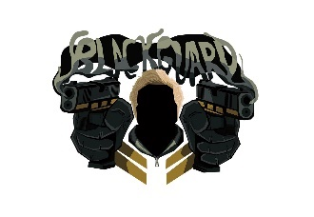
Siyah zırhlı bir zalim olan Blackguard (Pete Davidson), Amanda Waller tarafından İntihar Timi’ne seçildiği Belle Reve hapishanesine atılmadan önce, süper gücü olan enerji topuzu ve kalkanını düzenli olarak kullanmıştır.

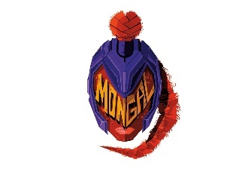
Savaş Dünyası Hükümdarı İhtiyar Mongul'un kızı Mongal (Mayling Ng), turuncu tenli, kaslı, başkalarıyla iyi anlaşamayan, kötücül bir uzaylıdır.
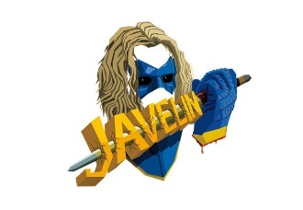
Sarışın, kaslı ve aşırı derecede yakışıklı (özellikle kendisine sorarsanız) Javelin (Flula Borg), İntihar Timi’nin en klasik giyimli üyesidir: Tüm kaslarını biraz torpilli şekilde gösteren, mavi ve sarı renkli tayt ve maskeli kostümünün içinde, —adından da anlaşıldığı üzere— seçtiği silahı çok etkileyici, çok güçlü bir şekilde gururla fırlatır.

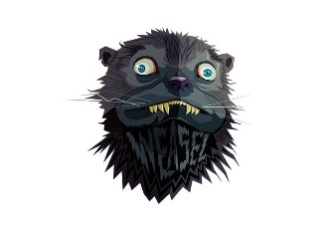
İntihar Timi’ndeki bir pozisyon için hücre hapsinden çıkartılan, tüylü, şaşı Weasel (Sean Gunn) daha çok bir kurt adama ya da bir Afgan tazısına benzemektedir. Sinsi tavırları ona savaşta büyük bir çeviklik verir ama sakın onu çocuklarınıza bakıcı olarak tutmayın.
Geniş omuzlu TDK’nın (Nathan Fillion) deniz mavisi-siyah-sarı renkli bir kostümü ve başlığı vardır. Ancak bu geleneksel Süper Kötü görünümüne rağmen, İntihar Timi üyeleri için ismi gibi Süper Kötü güçlerinin de tam olarak ne olduğu bir sırdır —gidip sorun; bilmiyorlar.
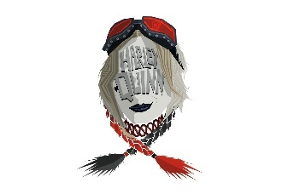
Arabasıyla para çektiği için yeniden hapse giren Harley Quinn (Margot Robie), İntihar Timi'ne katılarak bir kez daha özgürlüğünü satın alır. Bu renkli, arsız, neşeli psikopat hâlâ tüm o ölümcül ve dinamik hareketlerine sahiptir. Bekar ve insan içine karışmaya hazır bu suçlu, marifetlerini göstermek için her zamanki gibi heveslidir… bunlar Amanda Waller'ı dehşete düşürse bile. Harley, kendine özgü hanımefendi tarzıyla, yoluna çıkan herkesi hırpalamaktan çekinmez.

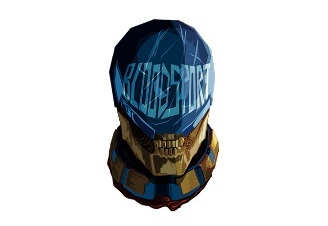
Bloodsport (Idris Elba) gaddarlık konusunda uzmanlaşmış birinci sınıf bir nişancıdır; elleri ve onlarla kullandığı her şey ölümcül silahlardır. Paralı asker olan babası tarafından doğduğu andan itibaren eğitilmiş olan bu sert suçlunun tek bir zaafı vardır… ve tabii ki Amanda Waller bunu İntihar Timi’ne katılması için onu ikna etmekte (yani şantaj olarak) kullanır.

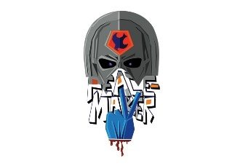
Hulk’u andıran, kaslarında bile kas varmış gibi duran, devasa cüsseli, hantal ve ilginç bir karakter olan Peacemaker (John Cena), dünya çapında bir nişancıdır —tıpkı İntihar Timi’nin diğer üyelerinden Bloodsport gibi, ama kendisine sorarsanız ondan daha iyidir. Savaşmaya, öldürmeye ve hatta bir savaş başlatmaya fazlasıyla istekli olsa da, elbette hepsini barışı korumak adına yapmaktadır.

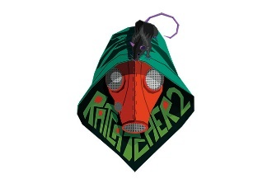

Bildiği her şeyi babasından öğrenmiş olan Ratcatcher 2 (Daniela Melchior), şekerleme yapmadığı zamanlarda bir fare olan dört ayaklı arkadaşı Sebastian’a sarılır. Sebastian, onun uyduruk elektronik değneğini sallamasıyla saklandıkları yerlerden çıkıp yardımına gelecek çok sayıdaki kemirgen dostları içinde en yakın olduğu ve en sevdiğidir.

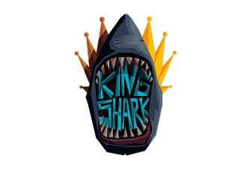
Dev cüsseli King Shark (Sylvester Stallone), ağzındaki dişlerle tezat oluşturacak derecede çocuksu bir saflıkta, yarı insan yarı köpekbalığıdır. Bu karışıma bir de son derece yanlış gitmiş genetik bir deneyde ısırığın havlamayı kat kat aştığı bir durum ekleyin. Beyinden çok kas gücüne sahip bu karakter hep bir sonraki öğününün derdindedir; menüde kim olursa olsun, nam-nam-nam.

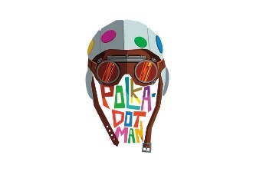
Asık suratlı Polka-Dot Man (David Dastmalchian), üzerinde gökkuşağı rengindeki kabartılar olan derisi yüzünden, kendini mezuniyet balosuna damsız giden sivilceli bir ergen gibi hissetmektedir. Ancak boyutlar arası ölümcül beneklerini vücudundan fırlattığında, en pürüzsüz suçluyu bile İsviçre peynirine dönüştürebilir.

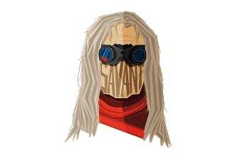
Silahlarda ve göğüs göğse dövüşte uzman olan Savant (Michael Rooker), kaslı bir vücuda ve şaşırtıcı ölçüde uzun, düz ve beyaz saçlara sahiptir. Daha da şaşırtıcı olan, vücudunu çapraz tarama gibi kaplayan çok sayıdaki yara izleridir. İntihar Timi’ne katılmak için çağrılan çoğu mahkum gibi, o da aslında ekibe katılmamayı tercih ederdi ama Belle Reve hapishanesinin tüm o sıkıcılığından kurtulmak için yapmayacağı şey yoktur.

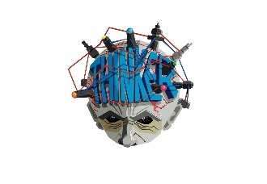
Kel kafasında çıkıntı şeklinde çeşitli aygıtlar bulunan dahi bilim adamı Thinker (Peter Capaldi), insanlık üzerinde olabilecek potansiyel etkilerine rağmen, bilimsel deneylerinin sınırlarını zorlamayı hayatının işi haline getirmiştir. Son süper gizli projesini yıllarca gizli tutmuştur ama kendini ne kadar adarsa adasın, bazen onun işi bile gerçekten berbat olabilir.

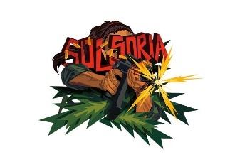
Kendine tüm ailesinin General Luna ve General Suarez tarafından katledilişini gösteren bir hayat yaşadığı için sertleşen Sol Soria (Alice Braga), şimdi vatanı olan ada devletinin ormanlarını tarayıp hükümeti devirme girişimi planlayan direnişin üyeleri olan özgürlük savaşçılarına liderlik etmektedir. İntihar Timi’nin incelikten yoksun "tipik Amerikan" yaklaşımı olarak gördüğü şeyden tiksinse de, bu şeytanlarla anlaşma yapmak bildiği şeytanların varlığına bir son vermek anlamına geliyorsa, o anlaşmayı yapacaktır.

Başkan General Silvio Luna, elinden yemek yiyen narin alaca lori papağanları koleksiyonuna sahipken, ülkeye demir bir yumrukla hükmetmektedir... ve bu, ne tesadüf ki başyardımcısı General Suarez'e bağlıdır. Yakışıklı ve bekar bu despot suç baronu, muhabbet kuşu Harley Quinn'in çılgın ve yalnız kalbinden aynı ölçüde etkilenir. Zaten bir sarayda yaşayan, kral olacak olan bu acımasız romantik, kraliçesini bulmuş olabilir.

Tümgeneral Mateo Suarezi birinci sınıf bir savaşçıdır ve sevgili başkanı General Silvio Luna'nın hemen ardından ikinci adamdır. Güçlü kuvvetli, puro içen, saçı sakalı ağarmış bu otorite yanlısı, kararlı (ve elverişli) bir şekilde kendini işine adamıştır; en ufak bir sadakatsizlik gösterisi —hatta onu çağrıştıracak bir şey— hissetmeye görsün, kellenizi bir tabakta ya da bir mızrağın ucunda başkanına sunacaktır.

